尚硅谷H5学科之mpVue课程
尚硅谷前端研究院
版本：V 1.0

第一章： mpVue(Vue in Mini Program)

1.1 简介
- 美团工程师推出的基于Vue.js封装的用于开发小程序的框架
- 融合了原生小程序和Vue.js的特点
- 可完全组件化开发

1.2 特点
- 组件化开发
- 完成的Vue.js开发体验(前提是熟悉Vue)
- 可使用Vuex管理状态
- Webpack构建项目
- 最终H5转换工具将项目编译成小程序识别的文件

1.3 初始化项目
- npm install vue-cli -g 下载vue脚手架
- vue init mpvue/mpvue-quickstart my-project 初始化项目
- cd my-project 进入项目根目录
- npm install 根据package.json安装项目依赖包
- npm start || npm run dev 启动初始化项目

开启项目

2.1 注册小程序
- src/app.json 全局配置文件
- src/App.vue 等同于原生小程序中的app.js, 可再次写小程序应用实例的声明周期 函数 || 全局样式(style中编写)
- main.js应用入口文件, 声明组件类型，挂载组件

2.2 入口文件介绍
import Vue from 'vue'
import App from './App.vue'
// Vue.config.productionTip = false 默认为false，用于启动项目的时候提示信息，设置为false关闭提示
Vue.config.productionTip = true
// 这个值是为了与后面要讲的小程序页面组件所区分开来，因为小程序页面组件和这个App.vue组件的写法和引入方式是一致的，为了区分两者，需要设置mpType值
App.mpType = 'app'
// 生成Vue实例
const app = new Vue(App)
// 挂载组件
app.$mount()

2.3 编写页面 pages/index

2.3.1 页面需要文件介绍
1. index.vue 等同于原生中的wxml + wxss + js
2. main.js 当前组件页面的入口文件，用于生成当前组件实例，并挂载组件
3. main.json 当前页面的局部配置文件(注意：index.vue组件最终会被转化为main.wxml以及main.wxss文件, 所以当前的json文件需命名main)
4. src源文件
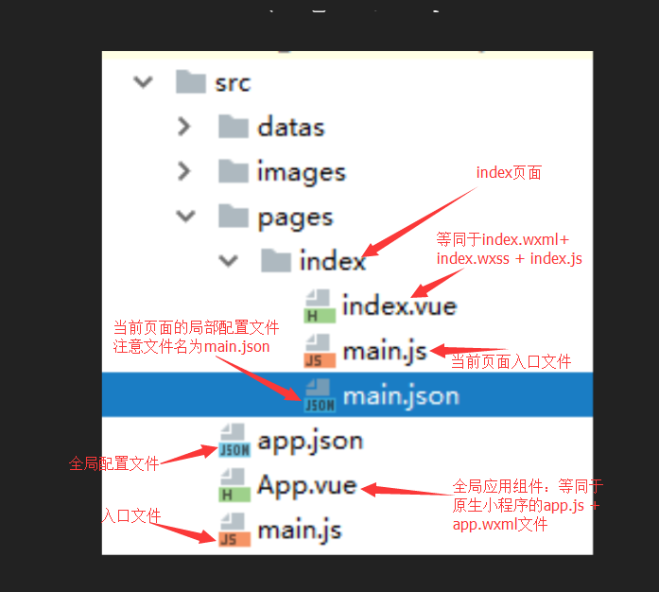
5. 自动打包后的dist文件
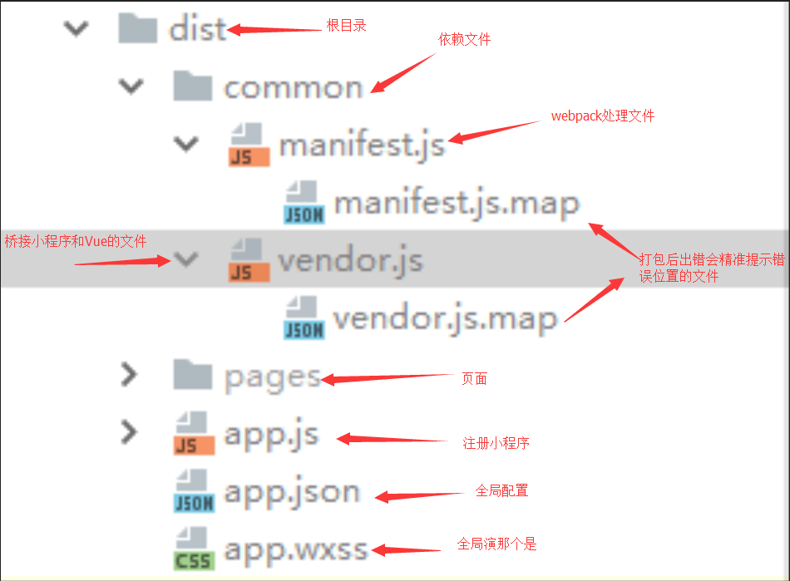

2.3.2 Index.vue文件
<template>
<div class="indexContainer">
<img v-show="isShow" :src="userInfo.avatarUrl" alt="">
<button open-type="getUserInfo" @getuserinfo="handleGetUserInfo" class="btn" v-show="!isShow">获取用户信息</button>
<p>hello {{userInfo.nickName}}</p>
<button @tap="toDetail">开启小程序之旅</button>
</div>
</template>
<script>
export default {
data(){
return {
isShow: false,
userInfo: {}
}
},
beforeMount(){
console.log('组件挂载之前')
// this.getUserInfo()
this.getUserInfo();
},
methods: {
handleGetUserInfo(msg){
console.log(this);
console.log(msg);
if(msg.mp.detail.rawData){
this.getUserInfo();
}
},
getUserInfo(){
// 获取用户信息
wx.getUserInfo({
success: (data) => {
this.isShow = true;
this.userInfo = data.userInfo
},
fail: () => {
}
})
},
toDetail(){
console.log('xxx');
wx.switchTab({
url: '/pages/list/main'
})
}
}
}
</script>
<style>
page {
background: gray;
height:100%;
}
.indexContainer {
display: flex;
flex-direction: column;
align-items: center;
}
.indexContainer img {
width:200rpx;
height:200rpx;
border-radius: 100rpx;
margin:100rpx 0;
}
.btn {
width:300rpx;
height:300rpx;
border-radius: 150rpx;
margin:100rpx 0;
line-height: 300rpx;
}
.indexContainer p {
font-size: 40rpx;
font-weight: bold;
margin:100rpx 0;
}
.indexContainer button {
background: #009ee0;
font-size: 32rpx;
}
</style>

2.3.3 index/main.js
import Vue from 'vue'
import Index from './index.vue'
const index = new Vue(Index)
index.$mount()

2.3.4 index/main.json
{
"navigationBarTitleText": "主页",
"navigationBarBackgroundColor": "#8ed145"
}

2.4 注意事项
- 在每个组件中都需要使用： 组件实例.$mount() 去挂载当前组件,否则对应的页面不能生效
- npm run dev 每次会重新打包dist文件，测试只能在小程序工具上
- mpvue中绑定小程序原生事件不能使用bind + 事件名，需要使用@事件名 且要定义在methods中否则不生效
- 新创建的页面需要重新执行: npm run dev才能将新的页面打包到dist文件中

2.5 vue实例声明周期 && 小程序声明周期

2.5.1 vue实例声明周期
1. beforeCreate 实例初始化之后，数据观测(data observer) 和 event/watcher 事件配置之前被调用。
2. created 实例已经创建完成之后被调用。在这一步，实例已完成以下的配置：数据观测(data observer)，属性和方法的运算， watch/event 事件回调。然而，挂载阶段还没开始，$el 属性目前不可见。
3. beforeMount 在挂载开始之前被调用：相关的 render 函数首次被调用。
4. mounted el 被新创建的 vm.$el 替换，并挂载到实例上去之后调用该钩子。
5. beforeUpdate 数据更新时调用，发生在虚拟 DOM 重新渲染和打补丁之前。 你可以在这个钩子中进一步地更改状态，这不会触发附加的重渲染过程。
6. updated 由于数据更改导致的虚拟 DOM 重新渲染和打补丁，在这之后会调用该钩子。
7. beforeDestroy 实例销毁之前调用。在这一步，实例仍然完全可用。
8.destroyed Vue 实例销毁后调用。调用后，Vue 实例指示的所有东西都会解绑定，所有的事件监听器会被移除，所有的子实例也会被销毁。 该钩子在服务器端渲染期间不被调用。

2.5.2 小程序应用App实例声明周期
1. onLaunch: 小程序应用初始化
2. onShow: 小程序启动获取后台进入前台
3. onHide: 小程序应用从前台进入后台

2.5.3 小程序页面Page实例生命周期
1. onLoad 监听页面加载
2. onShow: 页面显示
3. onReady: 监听页面初始化渲染完成
4. onHide: 监听页面隐藏，注意当前页面实例依然存活
5. onUnload: 监听页面卸载
6. onPullDownRefresh: 监听用户下载动作
7. onReachBottom: 监听用户上拉触底操作
8. onShareAppMessage: 用户点击右上角分享功能
9. onPageScroll: 页面滚动
10. onTabItemTap： 当前是 tab 页时，点击 tab 时触发

2.5.4 注意事项
除了 Vue 本身的生命周期外，mpvue 还兼容了小程序生命周期，这部分生命周期钩子的来源于微信小程序的 Page， 除特殊情况外，不建议使用小程序的生命周期钩子。

mpvue中使用vue-router && axios

3.1 vue-router
- 在mpvue中对vue-router的支持不好,问题较多
- 进行页面跳转的是可使用小程序提供的API
  - wx.navigateTo() 保留当前页面，可回退
  - wx.redirectTo() 不保留，不能回退
  - wx.switchTab() 使用于tabBar页面

3.2 axios
1. 小程序中不支持使用axios，会报错： XMLHttpRequest is not a constructor
2. 原因: 小程序的环境和浏览器的环境不一样
3. 解决方法: 使用其他库: flyio

3.3 fly使用教程

3.3.1 gitHub地址
https://github.com/wendux/fly

3.3.2 使用步骤
- 下载: npm install flyio
- 引入: import Fly from ‘flyio/dist/npm/wx’ 注意flyio支持很多环境下使用
- 生成实例: let fly = new Fly
- 配置: Vue.prototype.$fly = fly
- 使用: 组件中 this.$fly.get()

mpvue VS 小程序 状态管理

原生小程序
- 在data中初始化状态数据
- 修改状态: this.setData({key: value})
- 页面公共状态：
  - App程序实例的data中定义
  - 获取状态数据: let datas = getApp()
  - 修改状态数据: datas.data.xxx = value
- 或者利用storage本地存储

Mpvue
- 在组件中通过getApp无法拿到对应的数据
- mpvue中支持vuex，所以可以使用vuex集中管理状态
- vuex几个重要的概念:
  - store对象
  - dispatch() 分发状态
  - actions 携带参与修改状态的数据，并触发mutations
  - mutations用于修改状态，并将状态交给store对象
  - getter 用于动态计算状态

原生小程序 VS mpvue 对比总结
- 原生小程序运行更稳定些, 兼容性好，mpvue可能在某些方面存在兼容性问题（vue-router）
- mpvue支持vue组件化开发. 效率更高，功能更强大(双向数据绑定, vuex)
- mpvue可基于webpack组件化, 工程化开发
- 原生不支持npm安装包，不支持css预处理
- 支持 computed 计算属性和 watcher 监听器；模板语法中只支持简单的 js 表达式。可以直接写 div 、span 等标签
computed 的写法
- 之前会vue的工程师上手mpvue框架的成本较低

